东北师范大学东安实验学校
2018年度教师招聘启事
吉林省公职考试交流QQ群：144325943

东北师范大学东安实验学校是“U-G-S”办学模式下由东北师范大学与长春市南关区人民政府战略合作创建的基础教育九年一贯制公办学校，学校位于长春市南关区东莱北街与永宁路交汇处，成立于2016年秋季。学校以“崇真、向善、至美”为办学思想，以“教学立校、德育兴校、科研强校、依法治校、和谐理校、文化荣校”为治校理念，依托南关区人民政府文化强区战略和东北师范大学优质高端教育资源，致力于高品质地打造“现代化、研究型、实验性”的东北师大基础教育示范学校。由于学校事业发展的需要，2018年度学校招聘教师，具体事宜如下：
一、招聘岗位（60人）

小学 （共计44人）
学科 | 拟招人数 | 学科 | 拟招人数
语文 | 15 | 数学 | 8
英语 | 5 | 思品 | 4
科学  （物理、生物方向） | 3 | 美术（含书法） | 2
音乐 | 1 | 体育 | 5
心理 | 1
中学 （共计16人）
学科 | 拟招人数 | 学科 | 拟招人数
语文 | 3 | 数学 | 2
英语 | 2 | 物理 | 3
化学 | 2 | 政治 | 1
历史 | 2 | 体育 | 1
二、应聘条件
（一）基本条件
1.具有中华人民共和国国籍。
2.遵守中华人民共和国宪法、法律、法规。
3.遵守纪律，品行端正，身体健康，热爱教育事业。
（二）岗位条件
1.年龄在35周岁以下（1982年6月30日以后出生），具有全日制统招本科及以上学历，并具有应聘岗位相应专业的教师资格证书。
2.获得县（市）级及以上学科骨干、带头人，或获得地市级以上奖励（不含各类学会颁发的奖励），年龄可放宽至40周岁（1977年6月30日以后出生）、学历放宽至初始学历为全日制专科学历；
3.同等条件下优先考虑硕士研究生、博士研究生及有教学经验的教师及骨干、专家型教师优先考虑。
三、报名工作
（一）报名方式
请手机扫描招聘启事下方的“东师东安2018年教师应聘意愿调查问卷”二维码，填写完成后，点击提交即可。
注意事项
1、应聘者必须认真填写报名信息，并对提交的信息负责，凡弄虚作假者，一经查实，取消应聘资格。
2、保持报名时所留联系电话的畅通,以便通知有关事宜，如因本人变更联系电话、手机停机、关机等原因无法联系本人，产生后果由本人自行承担。
（二）现场查验证件
通过资格初审的应聘者，学校将电话通知现场查验证件的时间及地点，并携带以下材料现场验证：本人携带纸质简历一份、本人有效身份证、毕业证、学位证、教师资格证、中国高等教育学生信息网打印的《教育部学历证书电子注册备案表》[中国高等教育学生信息网(http://www.chsi.com.cn/)下载打印]，其他有关材料的原件及复印件各一份;2018年应届毕业生需提供所在学校就业指导中心提供的毕业生就业推荐证明、学历学位证明、教师资格证明等材料原件及复印件各一份;海外留学的还需提交教育部留学服务中心出具的学历证明。美术（含书法）应聘者需携带个人作品。
四、招聘方式及人选确定
本次招聘采取笔试、面试及试讲相结合的方式进行。
（一）笔试
1.笔试内容：公共基础知识和教育理论综合知识（100分）。
2.笔试对象：资格审核通过的应聘者。
3.笔试时间、地点：现场通知。
（二）面试及试讲
1.面试及试讲人选的确定：根据笔试成绩和招聘计划，分岗位从高分到低分按1:3（含）比例确定，1:3比例内成绩相同的，或不足1:3比例的，按实际人数确定。
2.面试及试讲对象：通过笔试的应聘者。
3.面试及试讲时间、地点：另行通知。
（三）确定拟聘人选
以面试及试讲人员笔试成绩占40%、面试及试讲成绩占60%计入考试总成绩，依据总成绩从高分到低分按招聘岗位人数1:1比例确定，1:1比例内成绩相同的，按面试及试讲最高分确定拟聘人选。
（四）体检
体检参照现行的公务员录用体检通用标准执行。如出现体检不合格者则按从高分到低分原则依次递补。

招聘预告版公布期间，已填过调查问卷的应聘者，请不要重复投递。
三、招聘咨询
联系电话：0431—81863507

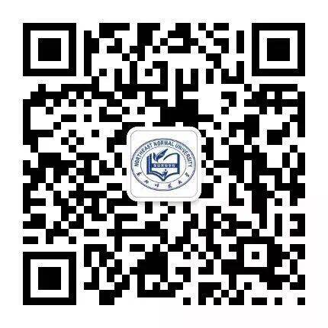
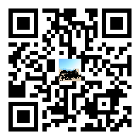

东师东安2018年教师 东北师范大学东安实验学校
应聘意愿调查问卷 公众微信号

